Kevin Echeverri Carmona c.c. 1000294820
Ivonne Rosero Cardona c.c. 1007687589
Informática 2
Momento II
- Nivel 1 “REDENCION EN LA TIERRA”
Vista: Cenital fija (top-down).
Física principal: Movimiento rectilíneo uniforme de enemigos.
Duración: Sin límite de tiempo.
“Redención en la Tierra” representa el inicio del viaje penitente del protagonista. El nivel se desarrolla en las ruinas de una antigua iglesia que fue devastada durante una de las Cruzadas. El templo, aunque silencioso, conserva una energía espiritual oscura y retorcida. Entre las sombras de los patios interiores, corredores destruidos y zonas anexas del recinto sagrado, se encuentran esparcidos cinco crucifijos, reliquias esenciales para que el protagonista pueda comenzar su acto de redención.
Cada crucifijo recolectado representa un fragmento del perdón que busca obtener y, al mismo tiempo, activas zonas del mapa que comienzan a “purificarse”.
El jugador comienza dentro del santuario principal de la iglesia, apreciado desde una perspectiva cenital. Debe recorrer todo el recinto explorando pasillos exteriores, pequeñas plazas internas y habitaciones deterioradas.
Los crucifijos están ocultos estratégicamente en diferentes zonas del mapa; algunos visibles a simple vista y otros parcialmente cubiertos por elementos decorativos (escombros, columnas caídas, bancos rotos). Para completar el nivel, el jugador debe encontrar los cinco crucifijos y luego regresar al altar inicial.
El nivel no presenta combate directo; la mecánica central es exploración + evasión.
Los enemigos representan almas penitentes que quedaron atrapadas entre el fervor religioso y la violencia de la guerra. No atacan directamente, sino que patrullan zonas específicas del mapa siguiendo trayectorias rectilíneas.
Tipos de movimiento de enemigos:
- Horizontal: comienzan en un extremo y se desplazan de izquierda a derecha repetitivamente.
- Vertical: movimiento de arriba hacia abajo en corredores estrechos.
- Diagonal: cruces de pasillos o patios donde los espectros siguen diagonales largas, obligando al jugador a medir tiempos y trayectorias.
Comportamiento:
Los enemigos no persiguen al jugador, simplemente continúan sus rutas. Tocar a uno provoca retroceso espiritual o pérdida de progreso parcial (según cómo lo definan en la implementación).
Este primer nivel simboliza la “pureza del inicio”, por lo que la dificultad es moderada, centrada en evitar colisiones y planear rutas.
Los enemigos se desplazan siguiendo:
$$x(t)=x_{0}+vt \\ y(t)=y_{0}+vt$$o combinaciones de ambos para los diagonales.
Mantienen velocidad constante y una ruta predefinida, cambiando de dirección al chocar con límites invisibles o paredes.
Este primer nivel se trabajará sobre este background:
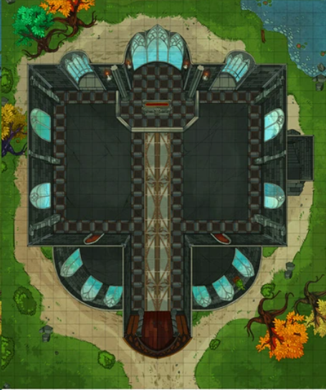

También se adjuntaran los siguientes objetos (se anexan algunos de los Sprite):
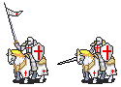
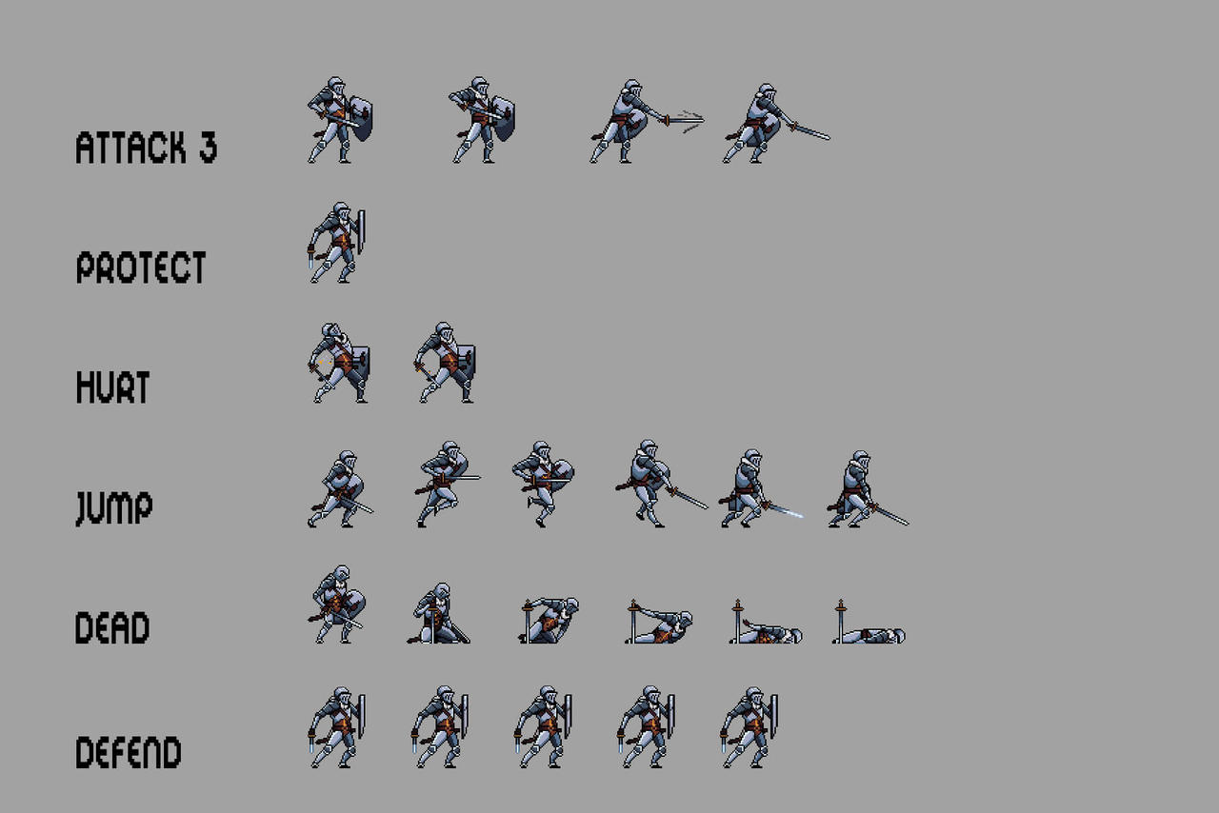
Se pueden observar algunos de los elementos que se utilizarán durante la visualización del nivel, tanto las estructuras como algunos de los enemigos que estarán en nuestro escenario de juego.

- NIVEL 2 “EL ASCENSO DIVINO”

Vista: Pseudo-3D estilo DOOM clásico
Física principal: Trayectoria parabólica de flechas.
Duración: Libre (no controlado por tiempo).
Tema central: Combate cuerpo a cuerpo + defensa + enemigos a distancia.
“El Ascenso Divino” ocurre inmediatamente después de salir de la iglesia purificada en el Nivel 1. El protagonista inicia un ascenso por un camino estrecho y devastado, rodeado de ruinas de guerra, estandartes destruidos y cuerpos caídos.
Es un trayecto que simboliza el viaje hacia la iluminación, pero también hacia el conflicto físico que deberá enfrentar.

En este nivel el penitente adquiere por primera vez una espada sagrada, capaz de realizar un ataque en forma de arco frontal amplio. También obtiene un escudo ritual que lo protege de cualquier daño mientras está activo.
El ascenso estará plagado de dos tipos de enemigos:

- Guerreros cruzados – combate cuerpo a cuerpo.
- Arqueros – disparan flechas con trayectorias parabólicas.

Trayectoria parabólica de flechas (principal del nivel)
$$x(t)=x_{0}+v_{0}cos⁡(θ)t \\ y(t)=y_{0}+v_{0}sin⁡(θ)t-\frac{1}{2}gt^{2}$$La flecha tendrá caída visible hacia abajo conforme avanza, simulando el efecto realista pero dentro del estilo Doom-like.

Superar el ascenso derrotando a un número determinado de enemigos o atravesando todos los tramos del camino. Al completar el nivel, el jugador llega a una terraza montañosa donde se activará el ritual que da paso al último nivel.
Para este segundo nivel se tendrá una vista de la siguiente manera, se anexa un dibujo rustico de la idea y un juego contraejemplo de lo que se quiere hacer:
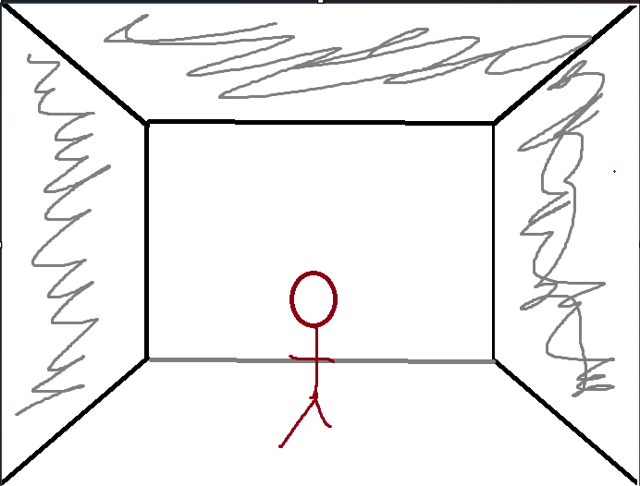
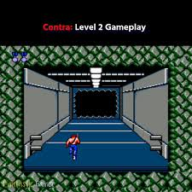

Para este nivel tendremos distinción entre los enemigos, por ende, tendremos diferentes Sprite para las clases de enemigos. Así mismo se agregará un escudo y una espada al jugador principal.
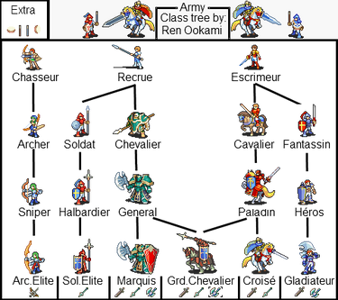


- NIVEL 3 “LA ULTIMA PENITENCIA”

Vista: 2D side-view (cámara fija en una arena).
Física principal: Ataques oscilatorios, rectilíneos y ondas expansivas con propagación.
Condición especial: Límite de tiempo de 90–120 s antes de que el volcán explote.

“El Ascenso Divino” culmina en lo alto de una colina volcánica, dominada por un altar antiguo dedicado a la purificación a través del sacrificio. Allí espera el guardián final: El Centinela Carmesí, un antiguo caballero cruzado corrompido por el fervor religioso y convertido en un avatar de juicio divino.
La arena es un espacio ancho, con una cámara completamente estática. A los lados, pilares derruidos y plataformas suspendidas ofrecen oportunidades de esquivar y reposicionarse.
Debajo del terreno, el volcán hierve, marcando un límite inevitable: si la batalla se extiende más de 90–120 segundos, la colina estallará en un cataclismo que destruye todo.

El protagonista debe enfrentar al centinela y derrotarlo antes de que la corrupción volcánica consuma la arena.

Dinámica general de la pelea:

- Jugador o penitente: Movimiento horizontal, saltos, caídas controladas y subidas a plataformas de esquive.
- Centinela carmesí (Boss): Puede desplazarse por el suelo, las plataformas, los bordes y saltando entre las plataformas y el suelo.

El Centinela Carmesí es extremadamente móvil, combinando ataques cuerpo a cuerpo y ataques a distancia.

Este Boss contara con 3 tipos de ataques diferentes:
- Lanza ascendente: El Boss arroja su lanza directamente hacia arriba.
Tras unos frames de anticipación, la lanza cae verticalmente en una zona marcada.
$$y(t)=y_{0}​+v_{0}​t+\frac{1}{2}​gt^{2}$$
El área de impacto se marca con una luz tenue roja antes de caer.
- Espada bumerán: El Centinela lanza su espada que gira sobre su propio eje.
La trayectoria es un arco semicircular o un “óvalo” en la arena.
Física:
Movimiento combinado de:
Traslación horizontal
Rotación constante
Efecto bumerán (ida y regreso)
$$x(t)=x_{0}+Asin⁡(ωt) \\ y(t)=y_{0}+Bcos⁡(ωt)$$
La espada regresa al Boss tras completar la oscilación.

- Salto con golpe sísmico: El Boss salta y golpea el suelo con su arma, generando una onda que se expande por ambos lados.
Física:
Una onda sinusoidal que viaja por el piso:
$$A(t)=A_{0}⋅e^{-kt}$$
Propagación izquierda y derecha con velocidad uniforme.
El jugador debe saltar o subir a plataformas para evitarla.

Agente Autónomo – “El Centinela Carmesí” (Boss del Nivel 3)

Agente autónomo con percepción, razonamiento, acción y aprendizaje.
El Centinela Carmesí actuará como un agente autónomo que interpreta el comportamiento del jugador y toma decisiones para responder a sus acciones. Aunque es un solo enemigo, su lógica incorpora elementos básicos de inteligencia artificial adaptativa, cumpliendo los requisitos investigativos del proyecto.

Se utilizará una vista lateral fija, al más estilo de hollow knight o blsaphemous. En esta arena se desarrollará la bata final.
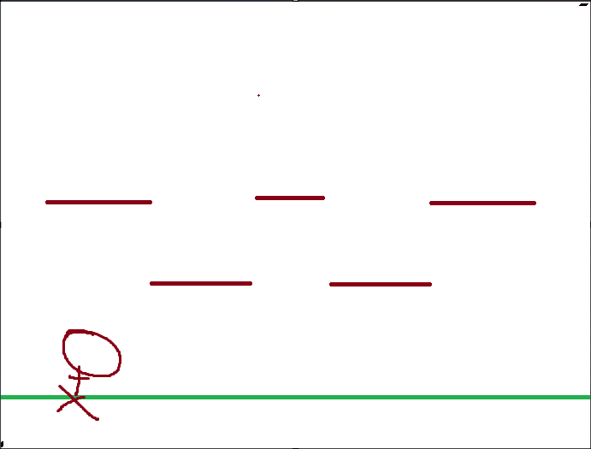
Se utilizara un background al estilo de un volcán, como se había especificado antes.
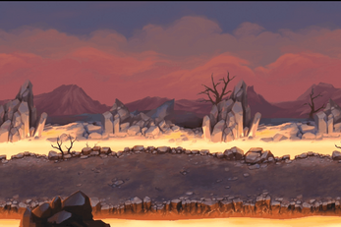

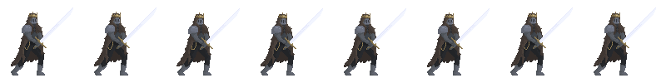
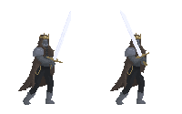
Diagrama de clases
Para el desarrollo del videojuego se implementó un diseño orientado a objetos basado en herencia, composición y abstracción, con el fin de modelar adecuadamente la evolución progresiva del jugador, la complejidad creciente de los enemigos y la estructura lógica de cada nivel.

La clase raíz Entity permite unificar todos los elementos interactivos del juego, mientras que la clase Actor encapsula las características comunes de los seres vivos del entorno. A partir de ella se derivan Player y Enemy, lo que facilita que compartan comportamientos fundamentales como movimiento, recibir daño y gestionar estados.

La jerarquía de enemigos crece de forma paralela a la dificultad del juego: los enemigos del nivel 1 son simples patrulladores; en el nivel 2 aparecen variantes con habilidades cuerpo a cuerpo o ataques a distancia; y finalmente el BossFinal incorpora múltiples fases, ataques complejos y un sistema básico de aprendizaje mediante memoria interna. Este modelo refleja directamente la progresión del desafío dentro de la narrativa del videojuego.

El uso de contenedores STL como vector y deque permite administrar colecciones dinámicas (inventario, patrullas, memoria del boss) con eficiencia y claridad. En conjunto, este diseño modular y escalable favorece la reutilización de código, la legibilidad y la futura ampliación del proyecto.

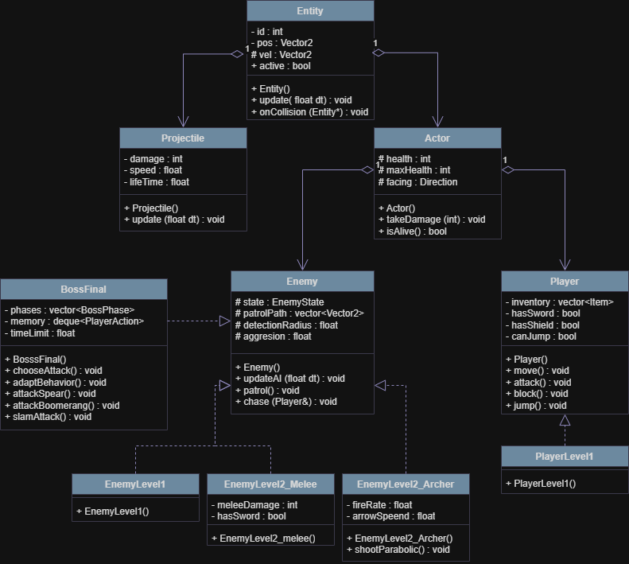

Agente inteligente y su lógica

El agente inteligente del videojuego es el BossFinal, un enemigo del nivel 3 que posee comportamientos más avanzados que el resto de las entidades del juego. Este agente incorpora mecanismos básicos de percepción, razonamiento, acción y aprendizaje, logrando que su conducta sea dinámica, reactiva y adaptable durante el combate.

El BossFinal percibe el entorno mediante un conjunto de sensores lógicos. Entre los estímulos que identifica:

- Distancia al jugador
El boss mide continuamente si el jugador está cerca, lejos o fuera de su rango efectivo.
- Dirección del movimiento del jugador
Observa si el jugador se desplaza hacia la derecha, izquierda, salta o se encuentra detenido.
- Frecuencia de ataques del jugador
Registra cuántos ataques realiza el jugador en un periodo corto.
- Uso defensivo del jugador
Detecta si el jugador está usando el escudo, rodando o esquivando.
- Tiempo restante del combate
Sabe cuánto falta para el límite (90–120 s), lo que influye su agresividad.
Esta información es usada para ajustar su comportamiento y seleccionar ataques adecuados.

El agente utiliza un módulo lógico que selecciona la mejor respuesta según lo percibido. A nivel alto, su razonamiento funciona así:

- Evaluación del contexto
El boss evalúa:
  - distancia
  - patrones recientes del jugador
  - nivel de agresividad
  - vida restante
  - fase actual
- Selección de acción óptima
Un sistema de reglas decide el ataque apropiado:
  - Si el jugador está lejos → usar lanza rectilínea
  - Si el jugador está en movimiento lateral → ataque boomerang oscilatorio
  - Si el jugador está debajo del boss → ataque de caída con onda expansiva
  - Si el jugador abusa de bloquear → ataque que rompa defensa
  - Si queda poco tiempo → aumentar agresividad
- Cambio de fase
Tras perder vida o después de cierto tiempo, el boss activa una nueva fase con ataques más rápidos o variados.
El agente incorpora un sistema básico de aprendizaje:
- Memoria de acciones del jugador
Utiliza una estructura deque<PlayerAction> para almacenar las últimas acciones del jugador:
  - sí ataca mucho
  - sí salta mucho
  - sí siempre bloquea
  - sí huye hacia un lado específico
- Adaptación de comportamiento
Con base en esa memoria:
  - Si el jugador ataca demasiado → boss lo castiga con ataques rápidos cuerpo a cuerpo.
  - Si el jugador siempre se aleja → boss lanza más ataques de largo alcance.
  - Si el jugador bloquea mucho → usa ataques no bloqueables.
  - Si esquiva siempre hacia un lado → lanza boomerangs hacia ese lado.
- Ponderación simple
El boss aumenta la probabilidad de usar los ataques que mejor han funcionado recientemente, simulando un aprendizaje táctico.

